**Министерство науки и высшего образования Российской Федерации**

ФЕДЕРАЛЬНОЕ ГОСУДАРСТВЕННОЕ АВТОНОМНОЕ ОБРАЗОВАТЕЛЬНОЕ УЧРЕЖДЕНИЕ ВЫСШЕГО ОБРАЗОВАНИЯ

**Национальный исследовательский университет ИТМО**

МЕГАФАКУЛЬТЕТ ТРАНСЛЯЦИОННЫХ ИНФОРМАЦИОННЫХ ТЕХНОЛОГИЙ ФАКУЛЬТЕТ ИНФОРМАЦИОННЫХ ТЕХНОЛОГИЙ И ПРОГРАММИРОВАНИЯ

**По дисциплине «Программирование»**

**Выполнил студент группы M3114:**

М.А. Флийчук

Санкт-Петербург

2021

**Отчет по 1 блоку (задания 1 – 4)**

**1 задание. Разработка консольного приложения.**

Условие: Разработайте консольное приложение, обеспечивающее ввод с консоли и вывод на консоль строки, целого числа, вещественного числа или символа в соответствии с номером варианта.

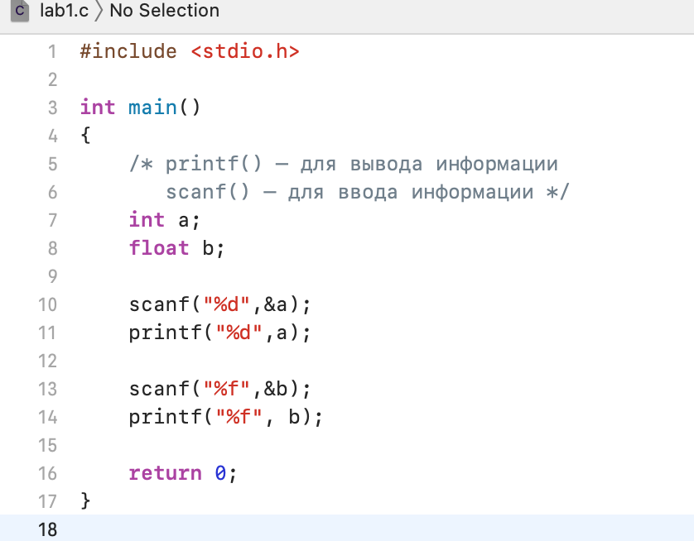

**2 задание** **Расчёт значения функции в заданной точке.**

Условие: Разработайте программу, рассчитывающую значения двух указанных функций. Входные значения аргументов запросите с консоли. Полученные значения функций выведите на консоль.

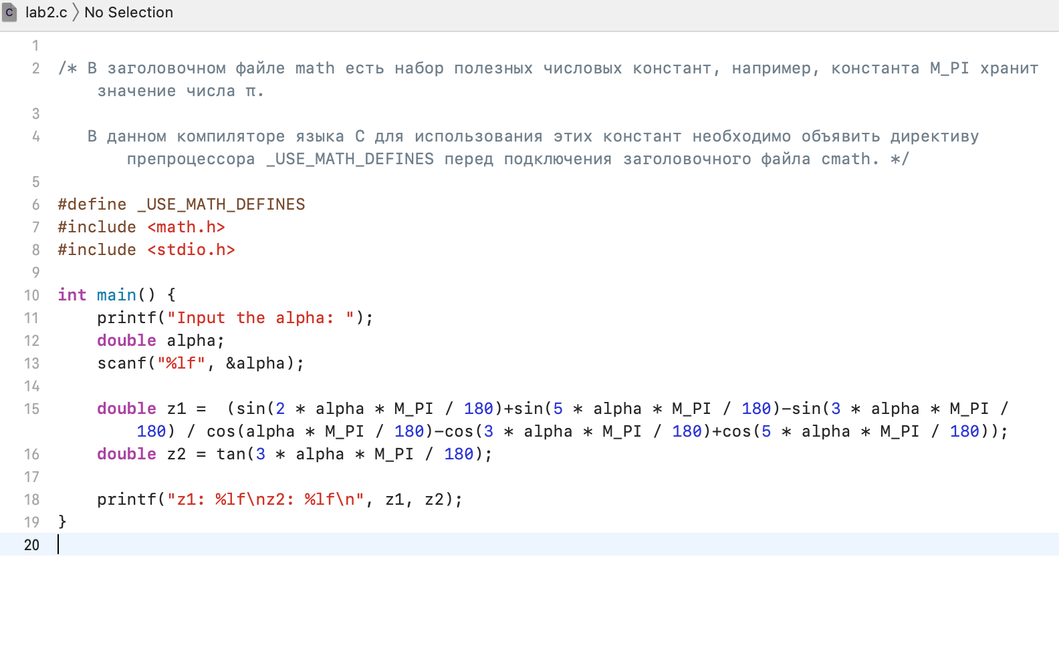

**3 задание. Представление чисел в различных системах счисления и битовые операции.**

Задания:

1. Запросите с консоли целое число в указанной системе счисления.
2. Выведите на консоль введённое число в указанной системе счисления.
3. Выведите на консоль введённое в задании 1 число в 16-ричной или 8-ричной системе счисления, а также это же число в той же системе счисления, но сдвинутое влево/вправо на указанное число бит.
4. Выведите на консоль введённое в задании 1 число в 16-ричной или 8-ричной системе счисления (согласно заданию 3), а также это же число в той же системе счисления после применения к нему битовой операции отрицания.
5. Введите с консоли целое число в системе счисления, указанной в задании 3. Выведите на консоль результат указанной битовой операции (и, или, исключающее или) введённого числа и числа, введённого в задании 1 в системе счисления, указанной в задании 3.

|  |  |  |  |  |  |
| --- | --- | --- | --- | --- | --- |
| **21** | 16 | 10 | 8 | вправо 1 | или |
|  |  |  |  |  |  |

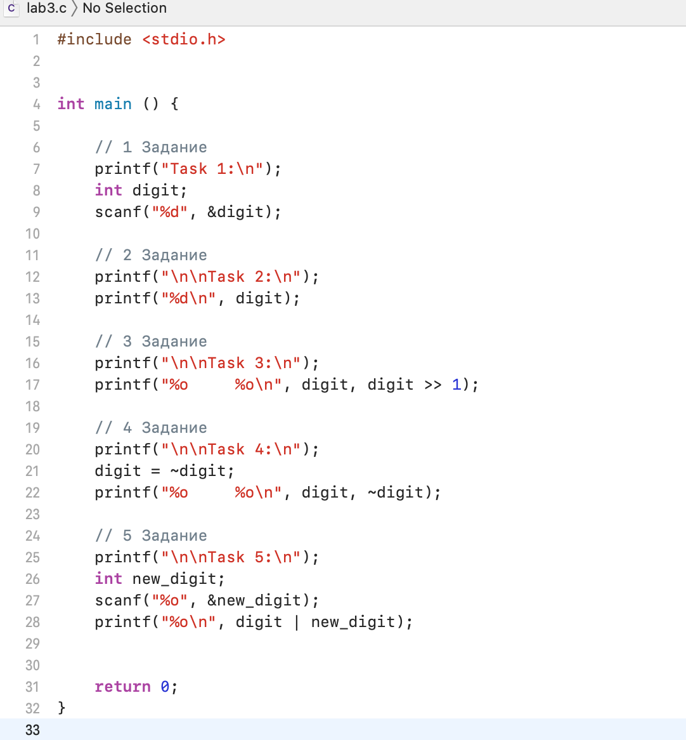

Результат вывода:

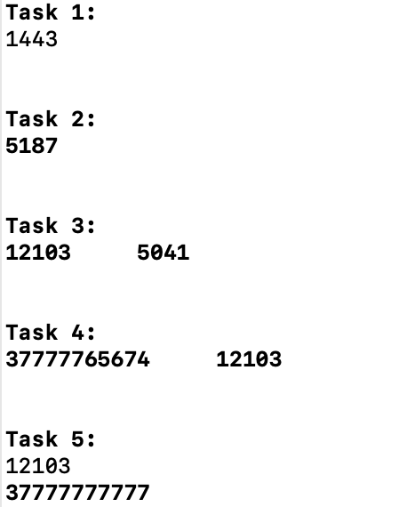

**4 задание. Логические операции**

Задания

1. Запросить с консоли целое число и проверить его на попадание в заданный диапазон значений. Результат такой проверки вывести на консоль. При выполнении задания не использовать условный оператор.

2. Запросить с консоли целое число и проверить значение бита с указанным номером в этом числе. Результат такой проверки вывести на консоль. Для удобства разрешается запрашивать указанное число в восьмиричной или шестнадцатиричой системе счисления. При выполнении задания важно обратить внимание на грамотный выбор типа данных анализируемого числа.

|  |  |  |
| --- | --- | --- |
| **№ варианта** | Диапазон для задания 1 | Номер бита для задания 2 |
| **21** | 10 – 100 | 21 |

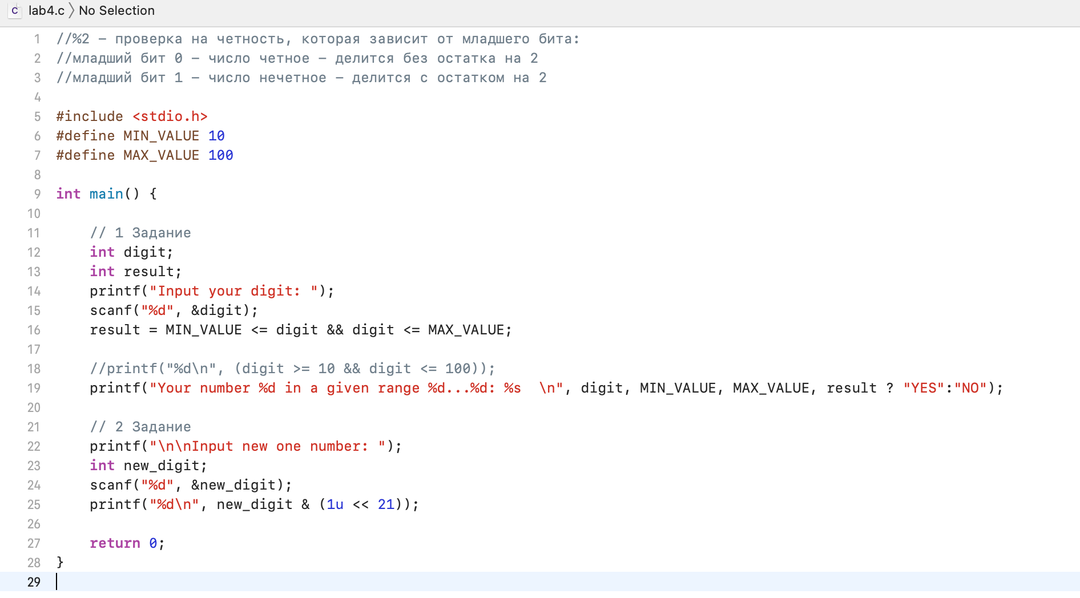

Результат вывода через консоль:

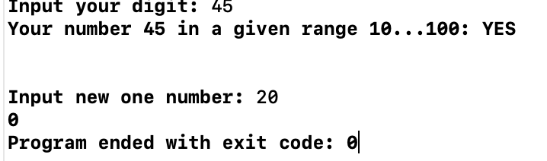

**Отчет по 2 блоку (задания 5 – 8)**

**5 задание. Массивы**

Задания:

1. Заполнить массив значениями согласно варианту. Результат в виде таблицы значений массива вывести на консоль.

2. Реализовать перемножение двух матриц 2х2 на основании данных варианта задания. Результат в виде таблицы значений элементов результирующей матрицы вывести на консоль.

|  |  |  |
| --- | --- | --- |
| **21** | 10, 20, 30, 40, 50, 60, 70 | ; |

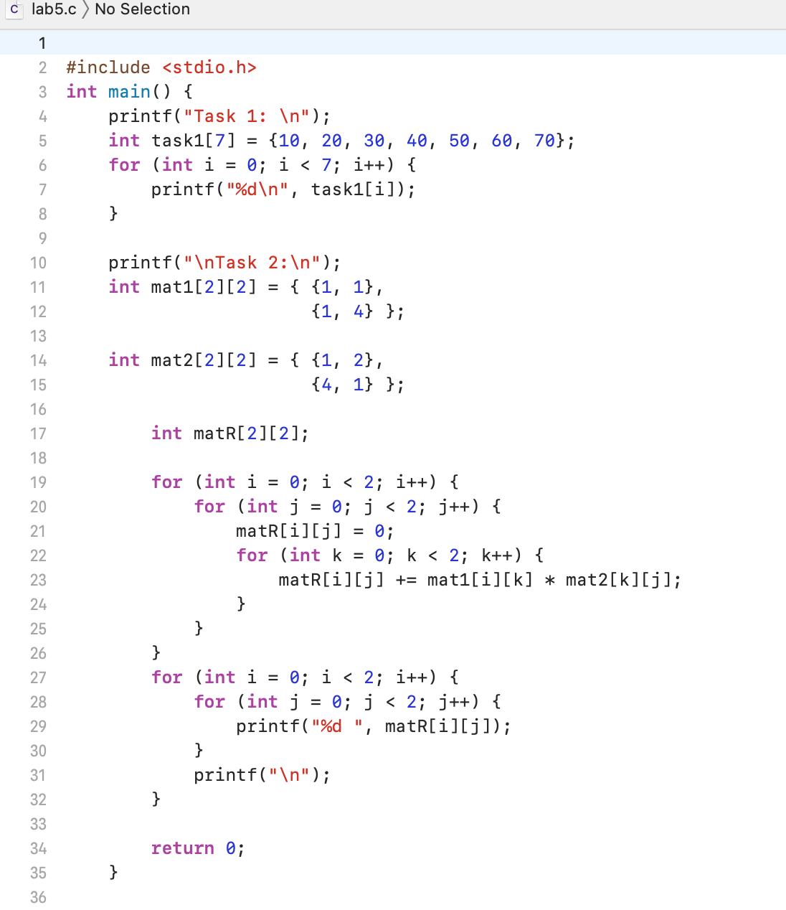

Результат вывода через консоль:

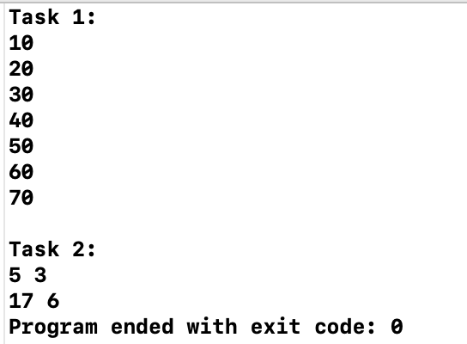

**6 задание.** **Указатели и динамическая память**

Задания

1. Создать массив с использованием указателя. Заполнить созданный массив значениями согласно варианту. Для обращения к элементам массива при заполнении использовать индексы массива. Результат в виде таблицы значений массива вывести на консоль. Для обращения к элементам массива при выводе информации использовать указатели.

2. Создать массив в динамической памяти. Заполнить созданный массив значениями согласно варианту. Результат в виде таблицы значений массива вывести на консоль. После завершения работы с массивом освободить динамическую память.

|  |  |
| --- | --- |
| **№ варианта** | Значения массива |
| **21** | a, b, c, d |

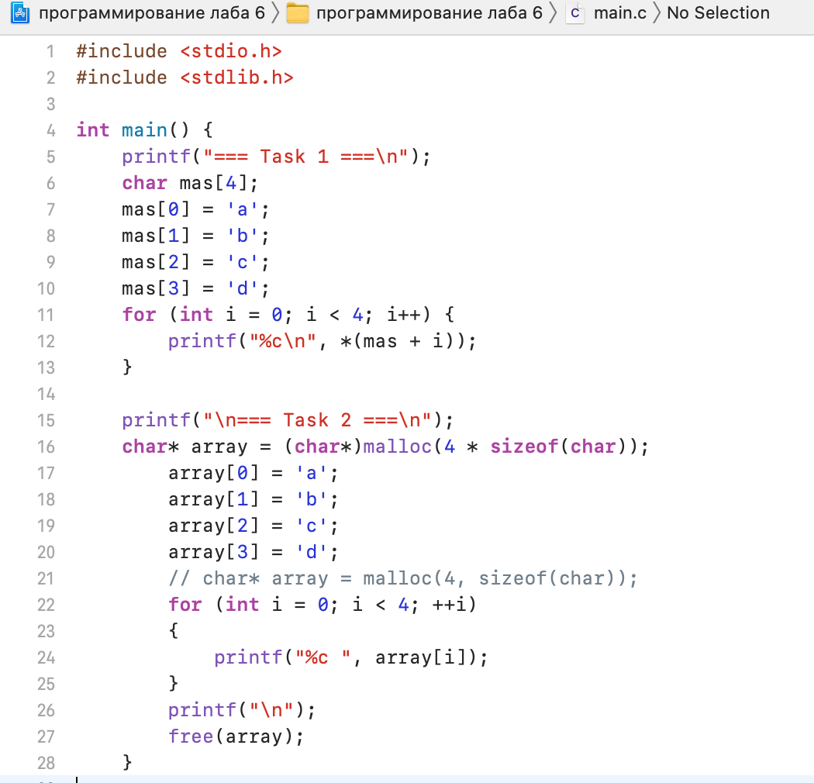

Результат вывода через консоль:

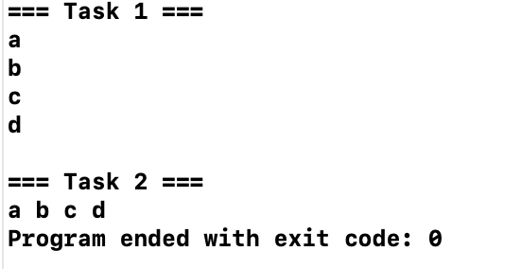

**7 задание. Типы данных, определяемые пользователем**

Задания:

1. Использовать перечислимый тип для хранения названий дней недели (месяцев, названий организационно-правовых форм предприятий и т.п.). Вывести на консоль значение целого числа, соответствующее указанному в варианте задания элементу перечисления.

Варианты перечислений:

1. Дни недели. Отобразить: понедельник.

2. Разработать структуру, описывающую координаты и другие требуемые параметры простейшей геометрической фигуры (отрезок прямой, прямоугольник, квадрат, треугольник, окружность) с расчётом одного из её параметров (периметра, площади, длины окружности и т.п.). Исходные данные для расчёта указать в тексте программы. Результат расчёта вывести на консоль.

Варианты структур:

1. Окружность.

3. Разработать битовое поле, описывающее состояния элементов прибора. Ввести с консоли число в 16-ричной системе счисления, преобразовать его в битовое поле за счёт использования объединения. Вывести на консоль состояния элементов прибора, соответствующие состоянию битов во введённом числе.

Варианты приборов и их элементов:

1. ADSL модем. Элементы: DSL вкл/выкл, PPP вкл/выкл, Link вкл/выкл.

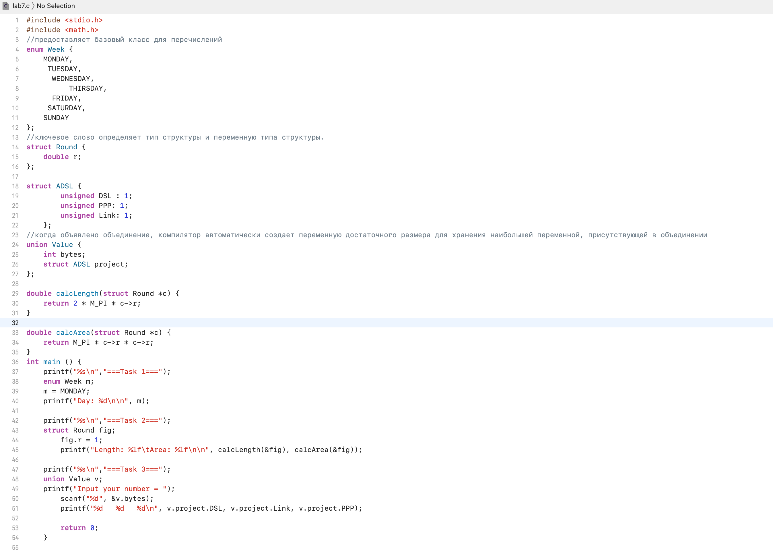

Результат вывода через консоль:

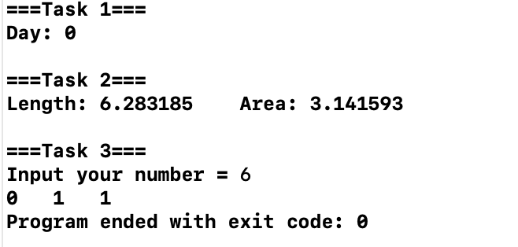

**8 задание. Работа со строками.**

Задания

1. Осуществить конкатенацию (сложение) двух строк.

2. Осуществить конкатенация (сложение) первой строки и n начальных символов второй строки.

3. Осуществить сравнение двух строк.

4. Осуществить сравнение первых n символов двух строк.

5. Осуществить копирование одной строки в другую строку.

6. Осуществить копирование первых n символов одной строки в другую строку.

7. Определить длину строки.

8. Осуществить поиск в строке первого вхождения указанного символа.

9. Осуществить поиск в строке последнего вхождения указанного символа.

10. Осуществить поиск в одной строке любого из множества символов, входящих во вторую строку.

11. Определить длину отрезка одной строки, содержащего символы из множества символов, входящих во вторую строку.

12. Определить длину отрезка одной строки, не содержащего символы второй строки

13. Выделить из одной строки лексемы (кусочки), разделенные любым из множества символов (разделителей), входящих во вторую строку.

|  |  |  |  |  |  |  |  |  |  |  |  |  |  |
| --- | --- | --- | --- | --- | --- | --- | --- | --- | --- | --- | --- | --- | --- |
| **№ варианта** | 1 | 2 | 3 | 4 | 5 | 6 | 7 | 8 | 9 | 10 | 11 | 12 | 13 |
| **21** | × |  |  | × |  |  | × | × |  |  | × |  |  |

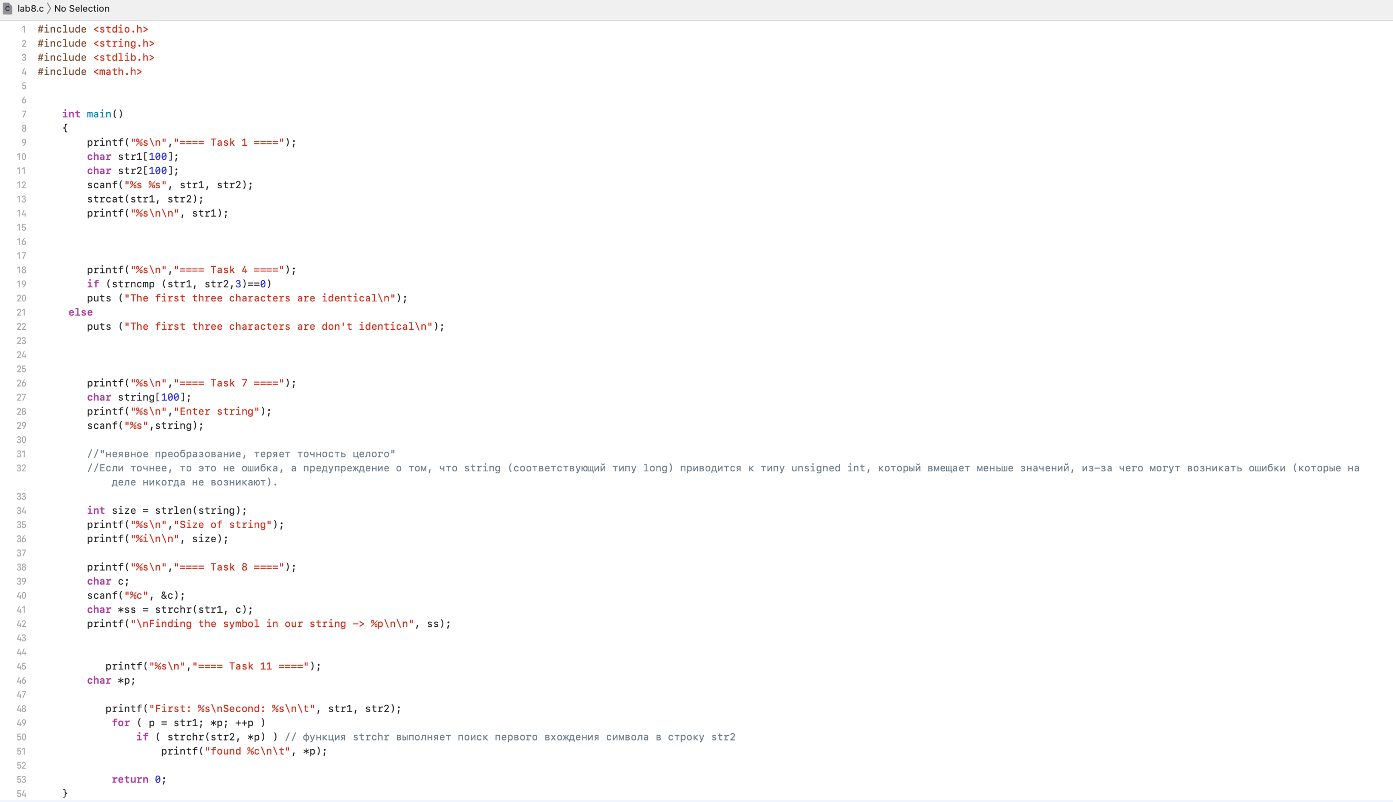

Результат вывода через консоль:

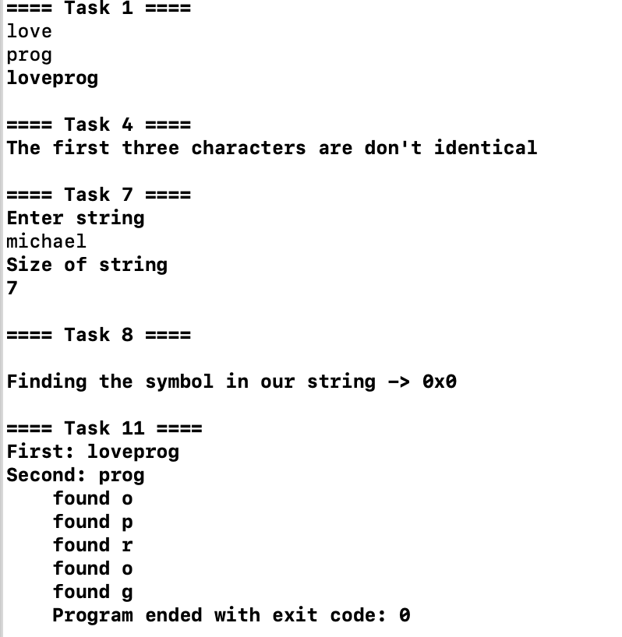

**Отчет по 3 блоку (задания 9 – 12)**

**9 задание. Циклы и ветвления.**

Задания

1. Подсчитать количество символов цифр, а также символов строчных и прописных букв английского алфавита в строке, введённой с консоли. Результат вывести на консоль.

2. Реализовать приложение, определяющее стоимость месячного обслуживания телефонного номера исходя из общей продолжительности телефонных переговоров в минутах. Стоимость месячного обслуживания определяется исходя из фиксированной абонентской платы, включающей 499 бесплатных минут, стоимость остальных минут определяется по повышенному тарифу. **Продолжительность разговоров, величину абонентской платы и стоимость минуты сверх лимита вводить с консоли.** Учесть, что стоимость минуты сверх лимита должна превышать стоимость минуты, входящей в лимит. Результат в виде стоимости месячного обслуживания телефона вывести на консоль.

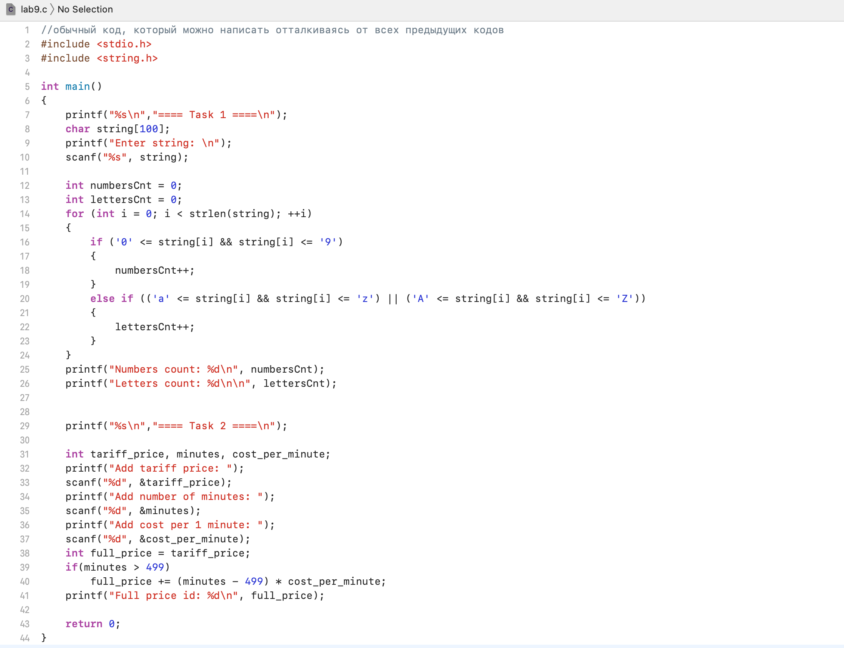

Результат вывода через консоль:

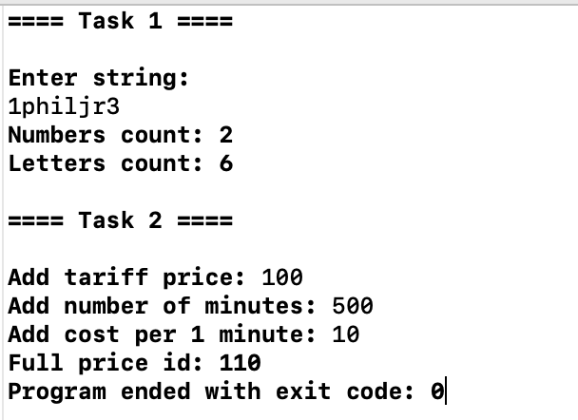

**10 задание. Функции.**

Задания

1. Реализовать функции нахождения наибольшего общего делителя и наименьшего общего кратного двух натуральных чисел.

2. Найти рекурсию от заданного числа.

**Все входные данные функций вводить с консоли внутри функции main, результат работы функций также вывести на консоль. При необходимости ввод данных реализовать в отдельных функциях**.

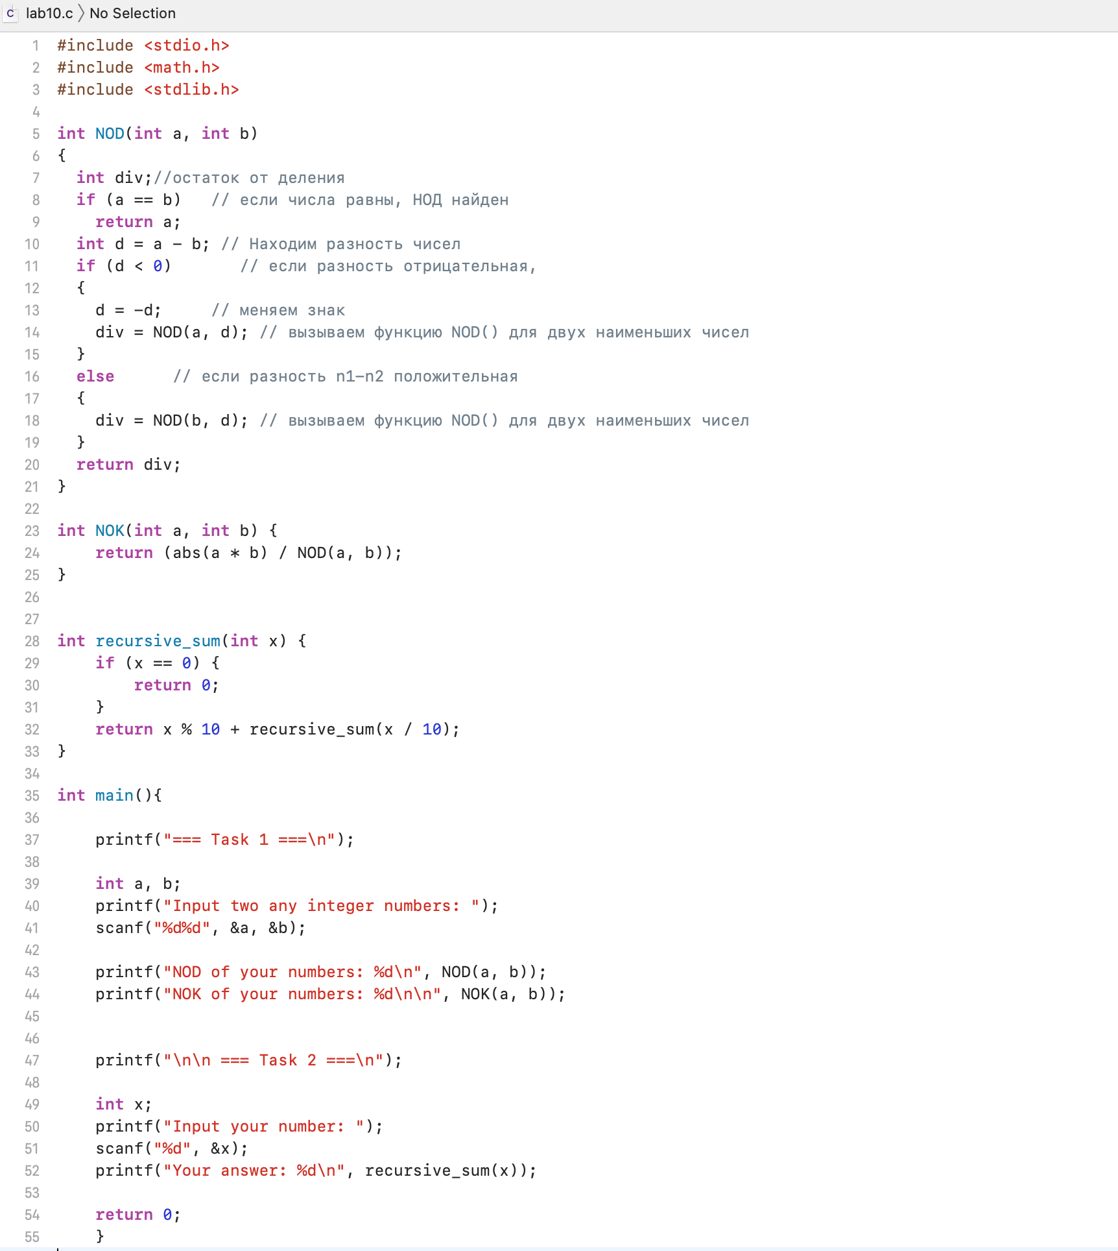

Результат вывода через консоль:

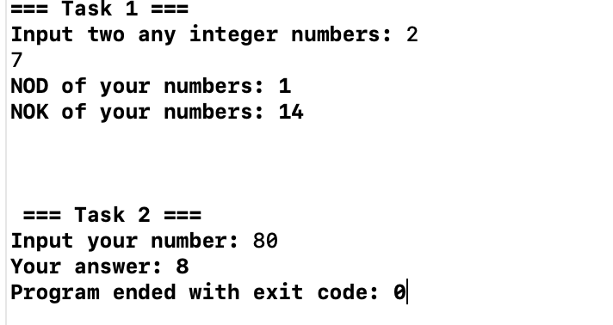

**11 задание. Использование заголовочных файлов.**

Задание

Разработать структуру, описывающую геометрическую фигуру на плоскости с помощью её координат, а также функции расчёта площади этой геометрической фигуры и её периметра (длины окружности). Дополнительно разработать функцию, позволяющую создавать структуру моделируемой геометрической фигуры на основании данных, введённых с консоли (самостоятельно определить формат этих вводимых данных). Вид геометрической фигуры и набор её рассчитываемых параметров определяются по номеру варианта.

Разместить программный код функций, рассчитывающих параметры фигуры в отдельном файле исходного текста. Создать заголовочный файл, позволяющий вызывать функции созданного файла исходного текса из других файлов. Разместить в созданном заголовочном файле структуру, описывающую моделируемую геометрическую фигуру. Предусмотреть в созданном заголовочном файле защиту от повторного включения с помощью Include Guard.

Создать файл исходного текста для размещения в нём точки входа. Разработать программный код функции main, создающий экземпляр структуры моделируемой фигуры, а также осуществляющий вызовы созданных функций расчёта параметров этой фигуры. Входные данные для моделирования фигуры вводить с консоли, результаты расчёта параметров фигуры также выводить на консоль.

Варианты геометрических фигур

1. **Прямоугольник.**

Ход работы через Xcode:

1.



2.

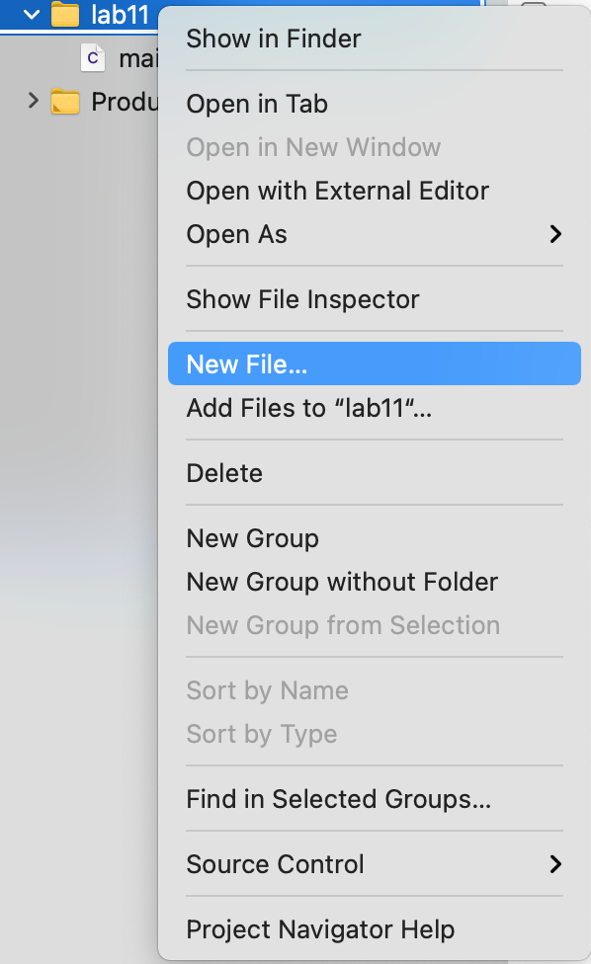

3.

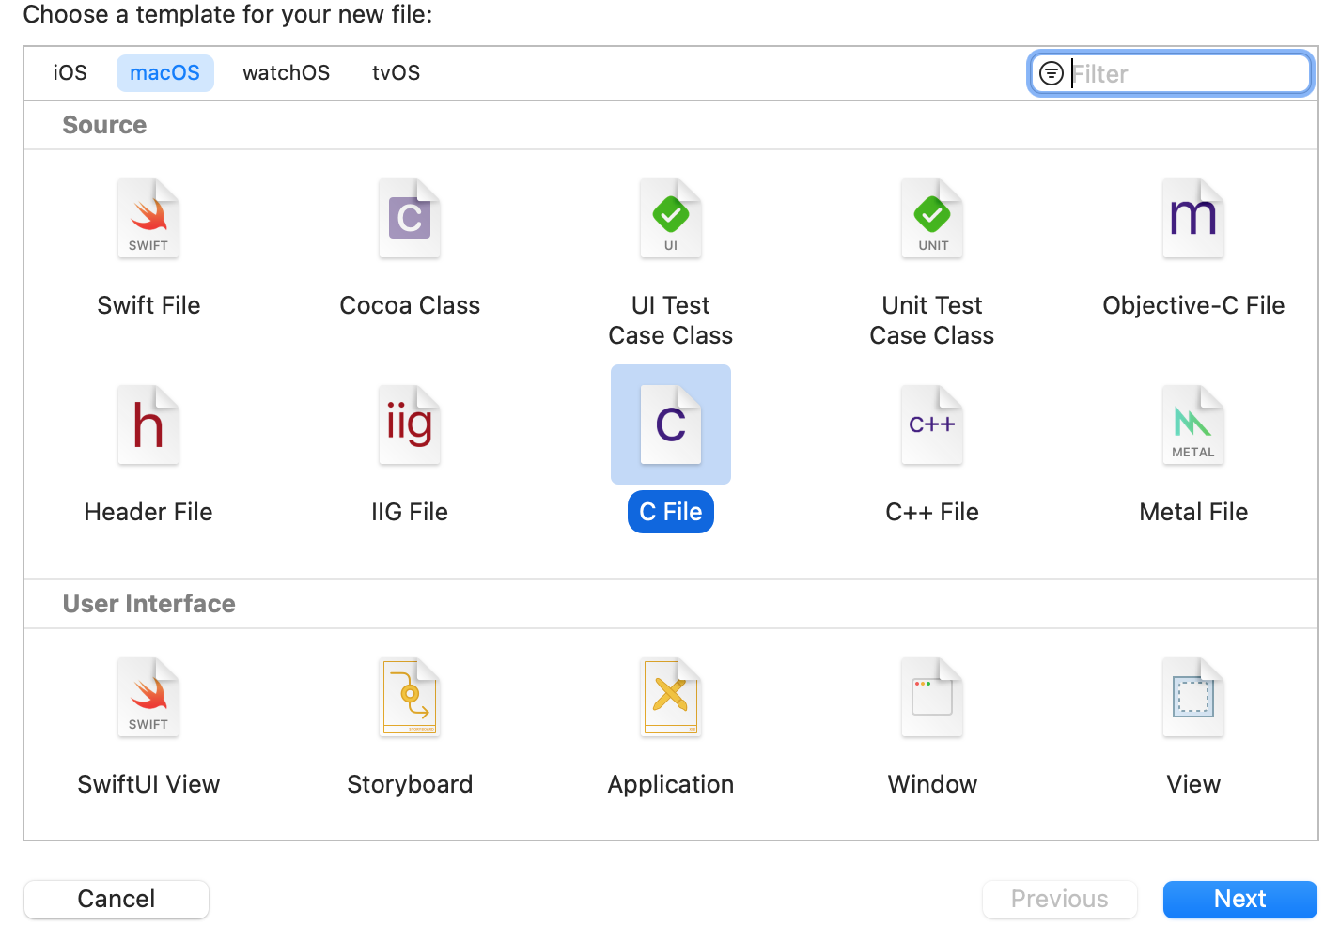

4.

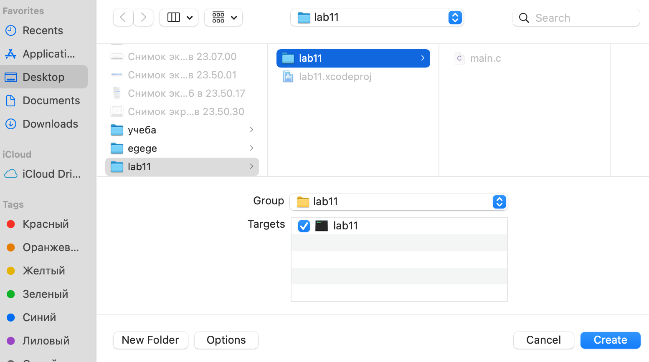

5.

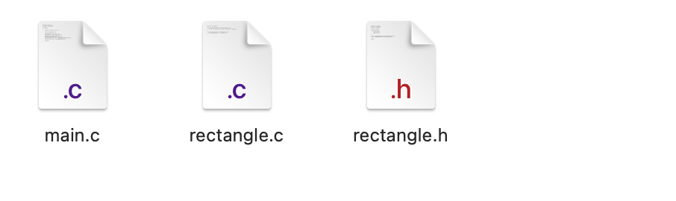

Cам код (main):

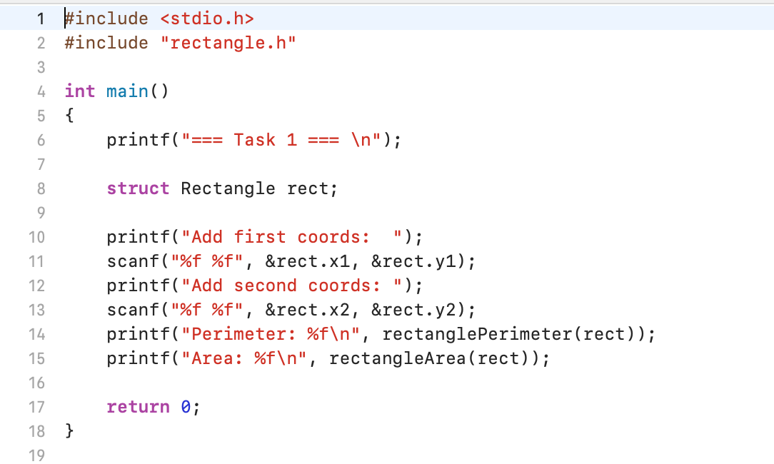

Rectangle.с:

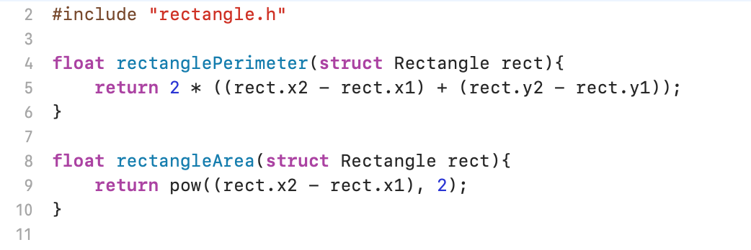

Rectangle.h:

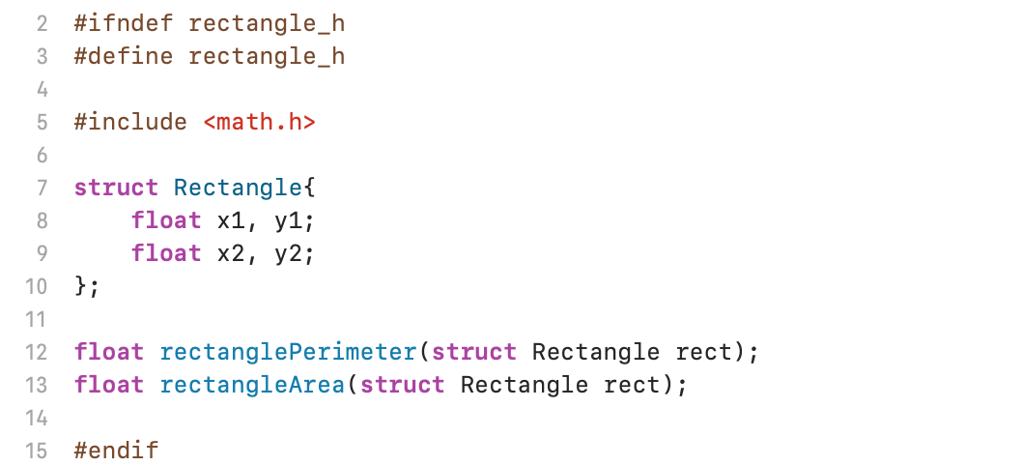

Результат вывода через консоль:

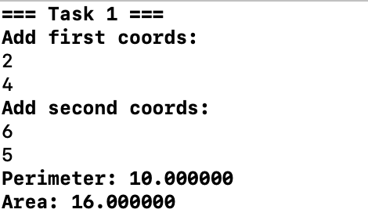

**12 задание. Операции ввода-вывода.**

Задания

- Создать пустой текстовый файл, записать в него массив 10 строк, содержащих даты, увеличивающиеся на 1 день, начиная с сегодняшнего числа.

Ход работы (Xcode):

1.



2.

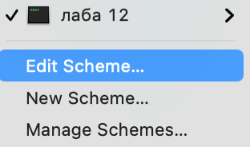

3.

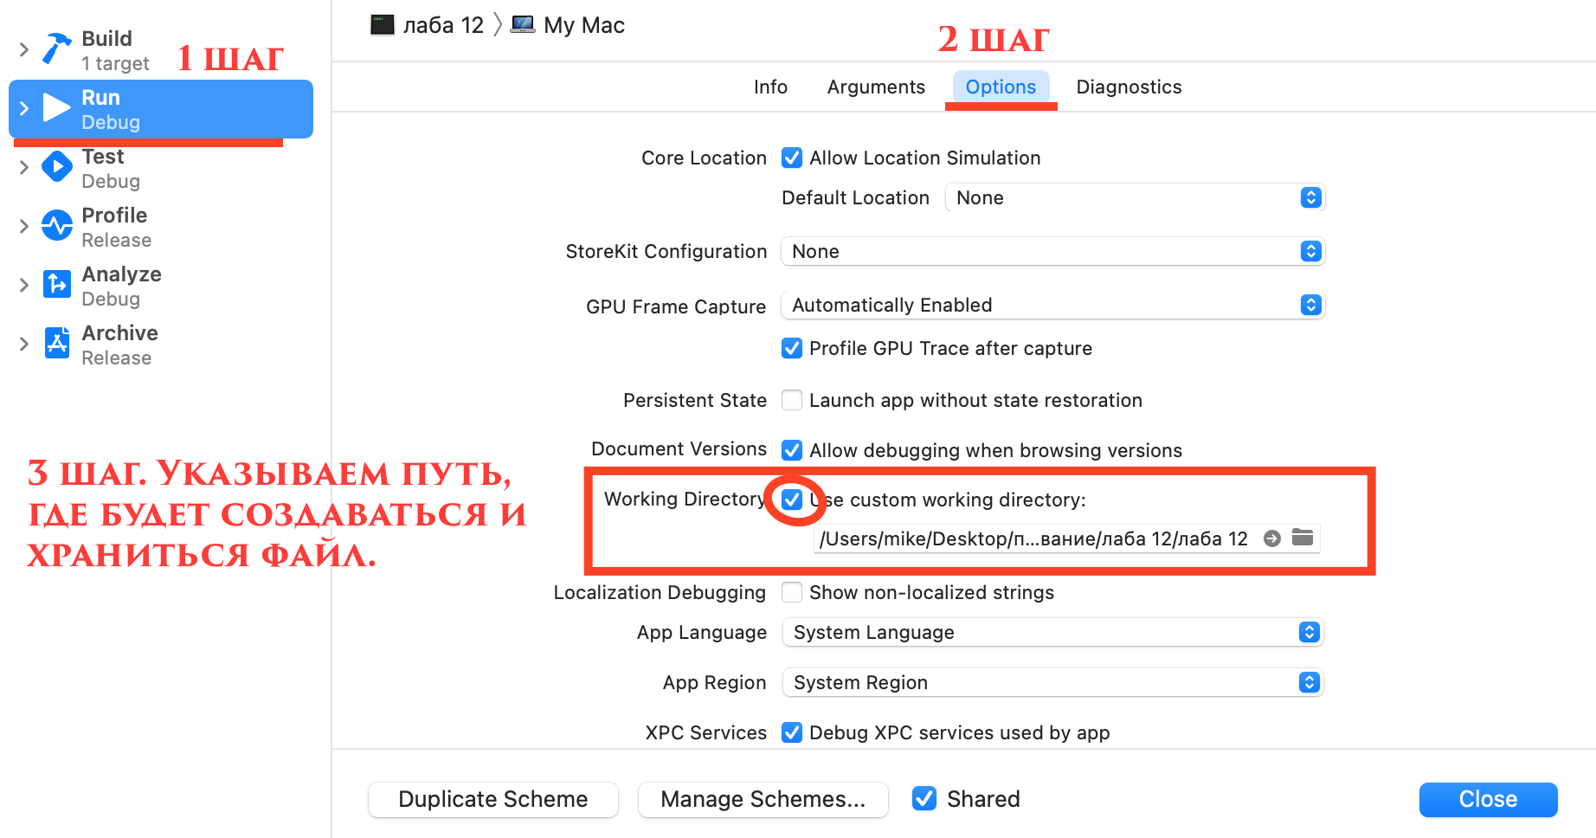

Код программы:

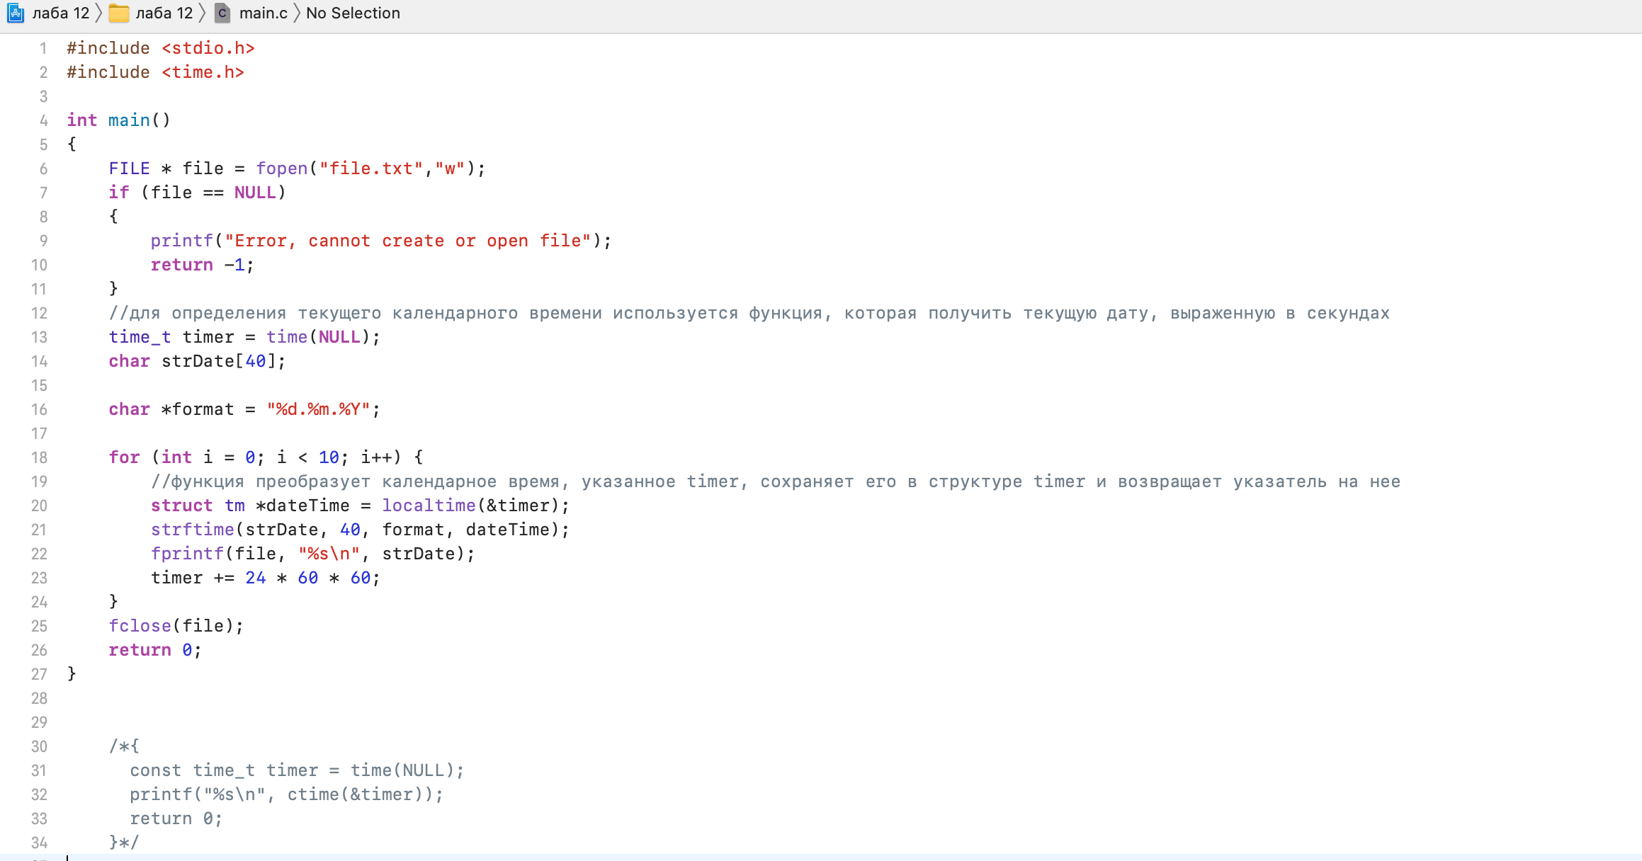

Результат вывода:

